Simulador de interés compuesto

1. ¿Qué datos debe ingresar el usuario?
El usuario debe ingresar el ahorro inicial en colones, el aporte mensual fijo en colones, la tasa de interés mensual expresada en porcentaje y la meta de ahorro que desea alcanzar.
2. ¿Qué cálculos debe realizar el programa?
Cada mes, primero calcula el interés multiplicando el saldo actual por la tasa de interés y dividiendo entre 100. Después suma ese interés al saldo y, finalmente, agrega el aporte mensual. También aumenta en uno el contador de meses.
3. ¿Qué valores permanecen fijos durante la ejecución?
El límite máximo de tiempo es de 120 meses. Este valor funciona como una constante porque no cambia durante la ejecución. Los datos ingresados por el usuario también se mantienen como los valores iniciales de la simulación; el saldo y el contador de meses sí cambian.
4. ¿Qué decisiones debe tomar el programa?
Debe comprobar si el saldo todavía es menor que la meta y si han transcurrido menos de 120 meses. Al terminar el ciclo, debe verificar si se alcanzó la meta. Si se alcanzó, muestra el mes y el saldo final; si no, calcula cuánto dinero falta.
5. ¿Qué acciones se repiten?
Se repiten el cálculo del interés, la actualización del saldo con el interés, la suma del aporte mensual, el aumento del contador de meses y la presentación del mes y del saldo actual.
6. ¿Cuántas veces se repite el ciclo? ¿Se sabe desde el inicio?
El ciclo puede repetirse desde cero hasta un máximo de 120 veces. No se sabe exactamente cuántas veces se repetirá, porque depende de cuándo se alcance la meta. Por eso, conviene utilizar un ciclo while.
7. ¿Qué variable cambia en cada repetición y ayuda a que el ciclo termine?
El saldo cambia cada mes porque se le suma el interés y el aporte mensual. Además, la variable mes aumenta en uno y permite controlar que el programa no supere los 120 meses. El ciclo termina cuando se alcanza la meta o se llega al límite de meses.
8. ¿Qué información debe mostrar el programa al finalizar?
Debe mostrar el saldo de cada mes durante la simulación. Al finalizar, debe indicar el saldo final y, si se alcanzó la meta, el mes en que se logró. Si pasan los 120 meses sin alcanzar la meta, debe informar que se agotó el plazo y cuánto dinero falta.

Diagrama de flujo:
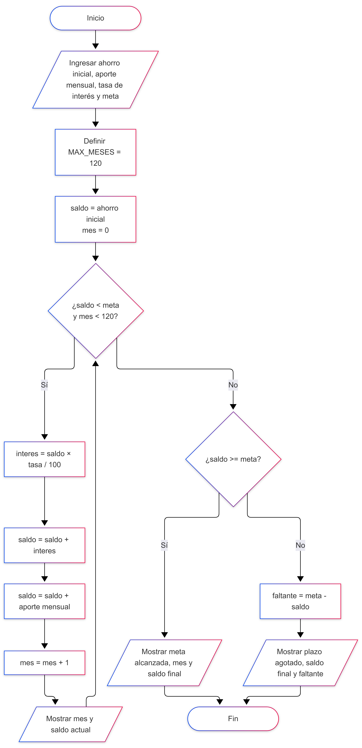

 | Tipo de prueba | Datos de entrada | Condición o iteración que se prueba | Resultado esperado (calculado a mano) | Resultado real | ¿Coincide?
1 | Normal (varias iteraciones) | Ahorro inicial: ₡10 000  Aporte mensual: ₡1 000  Tasa mensual: 1 %  Meta: ₡12 500 | El ciclo se repite varios meses y la meta se alcanza antes de 120 meses. | Mes 1: interés ₡100; saldo final ₡11 100.  Mes 2: interés ₡111; saldo final ₡12 211.  Mes 3: interés ₡122,11; saldo final ₡13 333,11.  Resultado: meta alcanzada en el mes 3; saldo final ₡13 333,11.
2 | Cero iteraciones | Ahorro inicial: ₡10 000  Aporte mensual: ₡500  Tasa mensual: 1 %  Meta: ₡10 000 | El saldo inicial ya es igual a la meta, por lo que el ciclo no debe ejecutarse. | No se calcula interés ni se suma aporte. La meta ya está alcanzada en el mes 0. Saldo final: ₡10 000.
3 | Una iteración | Ahorro inicial: ₡9 000  Aporte mensual: ₡100  Tasa mensual: 1 %  Meta: ₡9 100 | La meta se alcanza en el primer mes. | Interés: ₡9 000 × 1 / 100 = ₡90.  Saldo con interés: ₡9 090.  Más aporte: ₡9 190.  Resultado: meta alcanzada en el mes 1; saldo final ₡9 190.
4 | Límite de 120 meses | Ahorro inicial: ₡1 000  Aporte mensual: ₡0  Tasa mensual: 0 %  Meta: ₡5 000 | La meta no se alcanza y el programa debe detenerse al completar 120 meses. | El saldo permanece en ₡1 000 durante los 120 meses. El plazo se agota. Faltante: ₡5 000 − ₡1 000 = ₡4 000.
5 | Rama verdadera dentro del ciclo | Ahorro inicial: ₡100  Aporte mensual: ₡10  Tasa mensual: 0 %  Meta: ₡250 | La condición del ciclo se cumple y el programa continúa; la meta se alcanza después de varias iteraciones. | Como la tasa es 0 %, el saldo aumenta ₡10 por mes. Mes 1: ₡110; mes 12: ₡220; mes 13: ₡230; mes 14: ₡240; mes 15: ₡250. Meta alcanzada en el mes 15; saldo final ₡250.

